АДМИНИСТРАЦИЯ КОЛЫБЕЛЬСКОГО СЕЛЬСОВЕТА
КРАСНОЗЕРСКОГО РАЙОНА НОВОСИБИРСКОЙ ОБЛАСТИ

ПОСТАНОВЛЕНИЕ
от 24.09.2018 с. Колыбелька № 62
Об утверждении схемы размещения нестационарных
торговых объектов на территории Колыбельского сельсовета
Краснозерского района Новосибирской области

В целях упорядочения организации работы и размещения нестационарных объектов мелкорозничной торговой сети на территории Колыбельского сельсовета Краснозерского района Новосибирской области, в соответствии с Федеральным законом от 28.12.2009 года №381-ФЗ «Об основах государственного регулирования торговой деятельности в Российской Федерации», Приказом Министерства промышленности, торговли и развития предпринимательства Новосибирской области от 24.01.2011 №10 ( в ред. От 27.12.2017) «О порядке разработке и утверждения органами местного самоуправления в Новосибирской области схемы размещения нестационарных торговых объектов», Федеральным законом от 06.10.2003 года 3 131 – ФЗ «Об общих принципах организации местного самоуправления в Российской Федерации», руководствуясь Уставом Колыбельского сельсовета Краснозерского района Новосибирской области
ПОСТАНОВЛЯЕТ:
- Утвердить схему размещения нестационарных торговых объектов на территории Колыбельского сельсовета Краснозерского района Новосибирской области (далее схема) сроком на 5 (пять) лет, согласно Приложений № 1 и №2 к настоящему постановлению.
- Настоящее постановление вступает в силу с момента его официального опубликования.
- Признать утратившим силу постановление администрации Колыбельского сельсовета Краснозерского района Новосибирской области от 09.06.2015 года № 48 «Об утверждении схемы размещения нестационарных торговых объектов на территории Колыбельского сельсовета»
- Опубликовать настоящее постановление в периодическом печатном издании «Бюллетень органов местного самоуправления Колыбельского сельсовета Краснозерского района Новосибирской области»
- Контроль за исполнением данного постановления оставляю за собой.

Глава Колыбельского сельсовета
Краснозерского района
Новосибирской области Т.А.Горбачёва

УТВЕРЖДАЮ:
Приложение 1
к постановлению администрации
Колыбельского сельсовета
Краснозерского района Новосибирской области
от 24.09.2018 № 62
Глава Колыбельского сельсовета
Краснозерского района Новосибирской области
________________Т.А.Горбачёва

СХЕМА
размещения нестационарных торговых объектов на территории администрации
Колыбельского сельсовета Краснозерского района Новосибирской области

№ п/п | Адресные ориентиры нестационарного торгового объекта (район, адрес) | Вид объекта | Количество нестационарных торговых объектов | Площадь земельного участка (кв.м.) | Площадь нестационарного торгового объекта  (кв. м) | Специализация  (ассортимент реализуемой продукции) | Собственник земельного участка, на котором расположен нестационарный торговый объект | Период разрешения на размещение нестационарного  Торгового  объекта
1 | Новосибирская область, Краснозерский район, с.Колыбелька, ул.Ценральная -центр, между №12и №14 | Торговые палатки | 2 | 30 | 4 | Промышленные товары | Государственная собственность | В течение года
2 | Новосибирская область, Краснозерский район, с.Локтенок, ул,Центральная- центр, между №10 и №12 | Торговые палатки | 2 | 30 | 4 | Промышленные товары | Государственная собственность | В течении года

СОГЛАСОВАНО:
Начальник отдела строительства , коммунального, дорожного хозяйства и экологии
администрации Краснозерского района В.К. Манзюк
Начальник отдела экономического развития имущества и земельных отношений
администрации Краснозерского района Ю.В.Катаржнова
Начальник ОНД ПО Краснозерскому району майор внутренней службы С.В. Капинов
Начальник ОГИБДД МО МВД России «Краснозерский» Д.Д.Слюсарев

УТВЕРЖДАЮ:
Приложение № 2
К постановлению администрации
Колыбельского сельсовета
Краснозерского района Новосибирской области
От 24.09.2018 № 62
Глава Колыбельского сельсовета
Краснозерского района Новосибирской области
_________________Т.А.Горбачёва

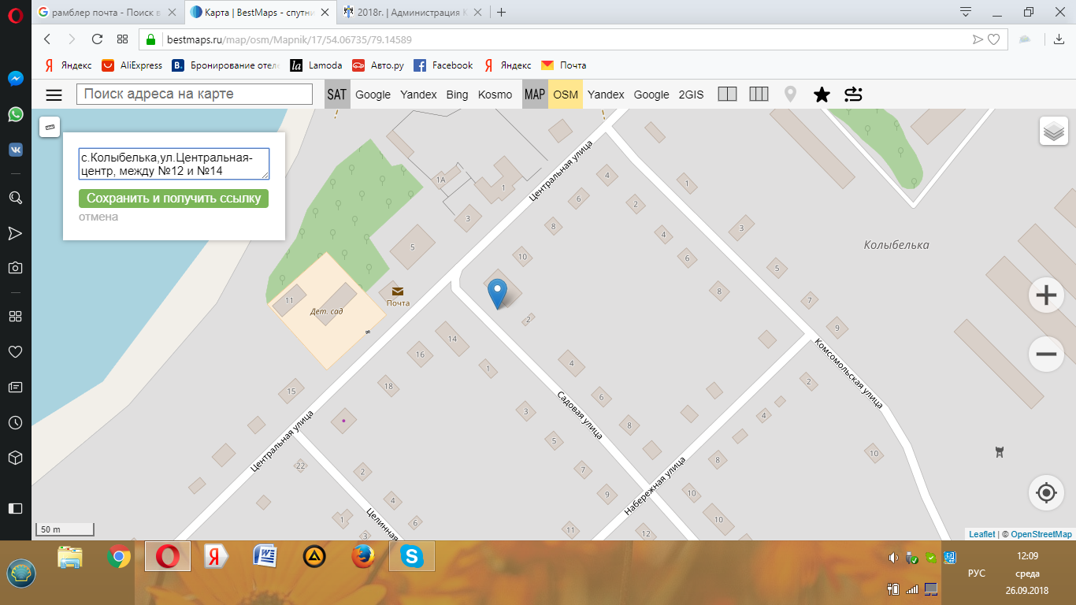
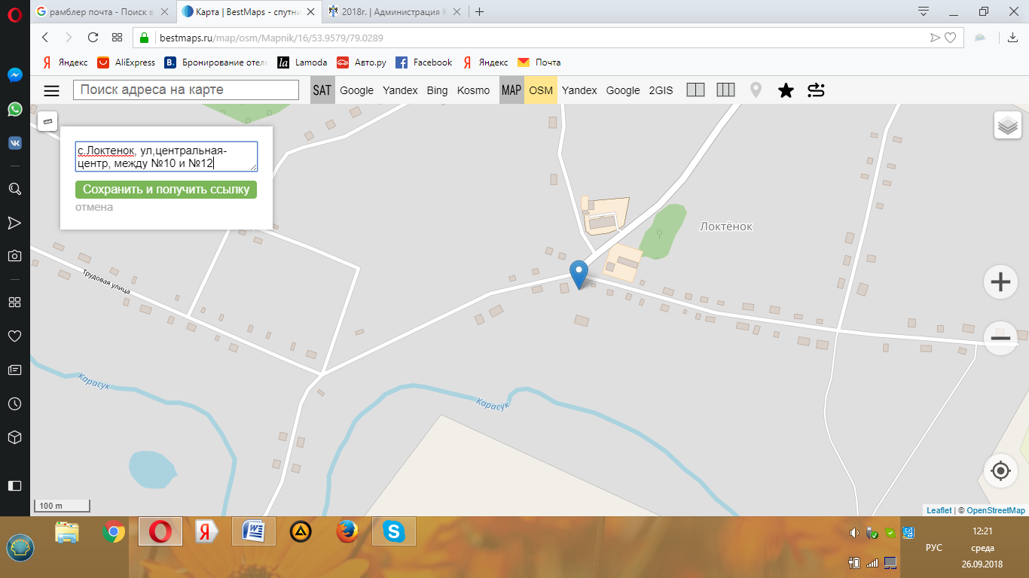
Согласовано:
Начальник отдела строительства , коммунального, дорожного хозяйства и экологии
администрации Краснозерского района В.К.Манзюк
Начальник отдела экономического развития имущества и земельных отношений
администрации Краснозерского района Ю.В.Катаржнова
Начальник ОНД ПО Краснозерскому району майор внутренней службы С.В.Капитонов
Начальник ОГИБДД МО МВД России «Краснозерский» Д.Д.Слюсарев

